Śp Druh Tadeusz Stenzel
4 kwiecień 2024r
Z wielkim smutkiem przyjąłem wiadomość, że 2go kwietnia 2024r odszedł na wieczną wartę Hm Tadeusz Stenzel, wieloletni zasłużony instruktor naszej organizacji.

Druh Tadek pełnił wiele funkcji w 30dh w Melton Mowbray; prowadził obozy i kolonie. Był Hufcowym Hufca Wrocław dwa razy, od 1979-81 oraz 1983. Był członkiem Naczelnictwa od 2009-12 oraz Przewodniczącym Komisji Rewizyjnej przy Okręgu od 2012. Dh Tadek był kochanym instruktorem z wielkim sercem zawsze gotowy pomóc oraz dać dobrej rady.

Część Jego Pamięci.

Czuwaj!
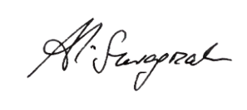

Aleksander Szwagrzak hm
Przewodniczący Okregu WB

